Aplicaţia de prezentare PowerPoint

PowerPoint este o aplicaţie din pachetul Microsoft Office, destinată realizării de prezentări. Cu ajutorul acestei aplicaţii se pot realiza prezentări electronice care să conţină texte, imagini ClipArt, imagini memorate pe un suport extern, diagrame, grafice, tabele, etc. Acestor prezentări li se pot adăuga diferite efecte sonore sau de tranziţie. Astfel textele apar din diferite direcţii, fondalul este diferit de cel standard alb.
Aceste prezentări pot fi tipărite pe folii transpare şi folosite la retroproiector, sau pot fi convertite în diapozitive.
Pentru a deschide aplicaţia PowerPoint cu ajutorul opţiunii Start->Run se scrie în caseta de text aferentă cuvântul powerpnt.
Extensia standard a fişierelor powerpoint este ppt.

Crearea prezentărilor

Se face folosind butonul Nou(New) din meniul Fişier(File). Aceasta permite selectarea şi crearea unei prezentări necompletate, sau folosirea unui şablon predefinit. Pentru a crea o prezentare necompletată se alege opţiunea Prezentare nouă, sau se apasă butonul Nou de pe bara de instrumente standard. Pentru a crea o prezentare din şablon se alege din secţiunea Şabloane opţiunea Pe computerul meu, după cum se vede în imaginea de mai jos şi se selectează şablonul dorit.

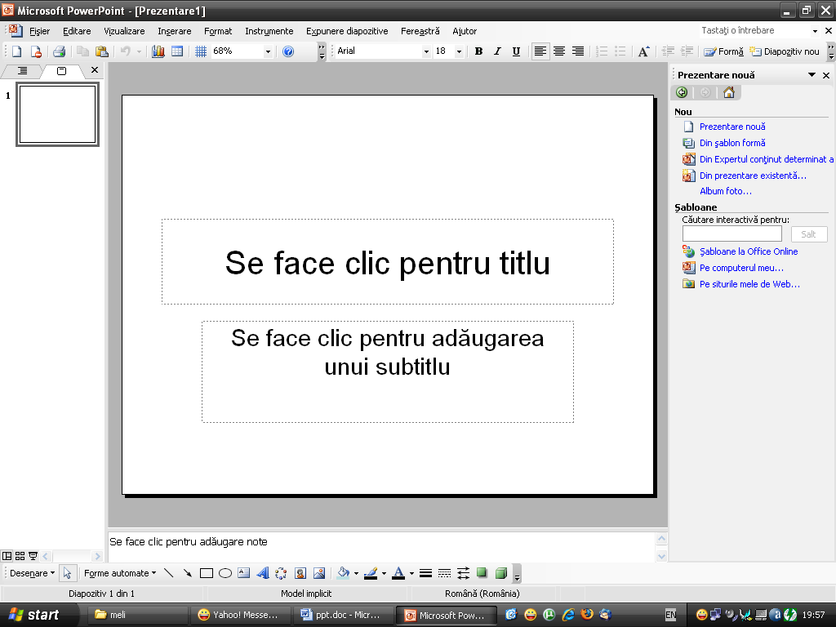

- Modul de vizualizare al prezentărilor

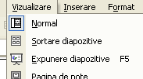
Ca formă de prezentare a materialului ce trebuie creat, se pot alege mai multe moduri de vizualizare din meniul View, sau se poate alege una din opţiunile din stânga, jos. Aceste opţiuni sunt următoarele:
  - Normal – este cel mai des folosit şi permite vizualizarea diapozitivelor, cât şi a datelor cuprinse în diapozitiv.
  - Outline View – prezintă textul şi comentariile referitoare la diapozitiv
  - Slide Sorter View – este o vizualizare ce prezintă un diapozitiv. Este utilă când se lucrează cu imagini grafice.
  - Slide Show – se poate vizualiza întreaga prezentare creată. Pentru a porni prezentarea se apasă tasta F5.

- Adăugarea unui diapozitiv nou cu format definit

Pentru a adăuga un diapozitiv nou unei prezentări se alege opţiunea Insert → New Slide, sau se apasă simultan tastele Ctrl + M, iar din fereastra care se deschide se alege tipul dorit pentru diapozitiv.
Aplicaţia permite crearea de diapozitive care pot conţine:
- un titlu
- titlu şi text
- titlu şi text pe două coloane
- nimic
- tabele, diagrame, imagini în miniatură, imagini, organigrame sau miniaturi media
- titlu şi tabele, diagrame, imagini în miniatură, imagini, organigrame sau miniaturi media
- titlu şi tabele, diagrame, imagini în miniatură, imagini, organigrame sau miniaturi media pe două coloane, sau sub tot felul de forme
- titlu, text şi tot ce este mai sus în diferite poziţii
Dacă ulterior se doreşte modificarea conţinutului pentru diapozitiv se apasă Format -> Aspect diapozitiv.

3. Alegerea diapozitivului dorit

Pentru a va poziţiona pe un anumit diapozitiv, se foloseşte modul de vizualizare Normal View, iar din partea stângă se alege diapozitivul dorit.

4. Schimbarea fundalului unui diapozitiv sau a tuturor diapozitivelor unei prezentări

Pentru a schimba fundalul unui diapozitiv sau a tuturor diapozitivelor existente într-o prezentare apelaţi Format → Background(Fundal). Această opţiune va deschide fereastra Background în care va puteţi alege culoarea dorită sau puteţi crea propria voastră culoare prin alegerea opţiunilor More Colors(Mai multe culori) şi File Effects(Efecte de umplere).
Opţiunea Mai multe culori permite stabilirea în fundal a unei anumite culori, care fie se găseşte în paleta de culori fie se alege apăsând butonul Particularizare(Customize).
Efecte de umplere permite stabilirea unui fundal cu două culori, a unui fundal cu model, a unui unei texturi sau a unei imagini în fundal.
Oricare din opţiunile alese pot fi puse în fundalul diapozitivului activ apăsând Se aplică, sau în fundalul tuturor diapozitivelor apăsând Se aplică pentru toate.
Funcţia Background(Fundal) o puteţi apela folosind şi meniul derulant pe o suprafaţă liberă a ecranului.

Utilizarea formatelor implicite

1. Alegerea unui format implicit

Această aplicaţie pune la dispoziţie diferite formate implicite pentru prezentări. Pentru a alege un format predefinit pentru prezentare se apelează funcţia Apply Design Template(Formă diapozitiv) din meniul Format.
Apelarea acestei funcţii va avea ca efect apariţia unei ferestre (dreapta în XP) care permite alegerea unui şablon pentru diapozitiv.
Pentru a schimba formatul unei prezentări trebuie apelată din nou funcţia Apply Design Template.

Salvarea prezentărilor

O prezentare poate fi salvată ca prezentare obişnuită sau ca expunere. Pentru a salva ca expunere fişierul în fereastra de salvare, la tipul fişierului, se alege opţiunea Expunere powerpoint (Powerpoint show). Fişierul creat va avea extensia pps şi va porni automat la dublu click pe el. Pentru a modifica ulterior prezentarea se deschide prima dată aplicaţia Powerpoint şi se foloseşte opţiunea Open (Deschidere) din meniul Fişier(File).
Salvarea unui fişier ca prezentare powerpoint se face păstrând în fereastra de salvare la tipul fişierului opţiunea Prezentare. Fişierul creat astfel are extensia ppt şi dacă efectuăm pe el dublu click se deschide aplicaţia Powerpoint direct. Pentru a rula din powerpoint fişierul se apasă tasta F5 sau se apasă Vizualizare -> Expunere diapozitive.

Importul de diapozitive

Pentru a importa diapozitive din alte prezentări se apasă Inserare -> „ Diapozitive din fişier… “ . În fereastra care se deschide se apasă butonul Răsfoire (Browse) pentru a deschide prezentarea din care vom lua diapozitivele. Acestea vor apărea în partea de jos a ferestrei. Pentru a importa un diapozitiv acesta se selectează, după care se apasă butonul Inserare(Insert). Butonul Inserare totală mută toate diapozitivele dintr-o prezentare în prezentarea activă.

Expuneri particularizate

În Powerpoint ne întâlnim adesea cu situaţii în care trebuie să prezentăm doar anumite diapozitive nu toate. Pentru a putea alege care diapozitive să le prezentăm se foloseşte opţiunea Expuneri particularizate (Custom show) din meniul Expunere diapozitive (Slide show).
Pentru a creea o expunere nouă se apasă butonul Nou, după care se aleg diapozitivele care le vrem în prezentare şi se dă nume expunerii.
Odată create aceste expuneri pot fi văzute cu ajutorul butonului Afişare.
Pentru a şterge o expunere creată deja, aceasta se selectează, după care se apasă butonul Eliminare, iar pentru a modifica o expunere, se selectează şi se apasă butonul editare.

Ascunderea unui /unor diapozitive

Pentru a ascunde un diapozitv dintr-o prezentare se foloseşte meniul Expunere diapozitive (Slide show) → Ascundere diapozitiv (Hide slide), după ce diapozitivul a fost selectat. Dipaozitivul asuns are asociat semnul şi nu este vizibil la expunerea prezentării. În celelalte moduri de vizualizare este vizibil. Pentru a afişa un diapozitiv ascuns se procedează exact ca şi în cazul în care se doreşte ascunderea lui.

Tipărirea diapozitivelor în diferite formate

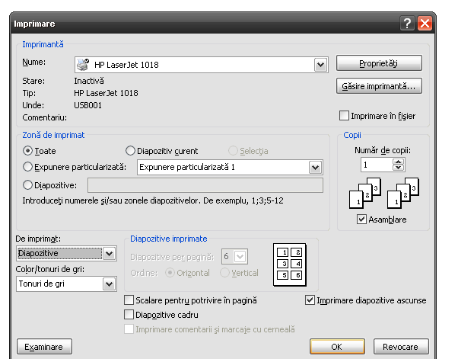
În PowerPoint utilizatorul are posibilitatea de a imprima întreaga prezentare — diapozitivele, schiţele, paginile de note şi diapozitivele imprimate pentru public — în culori, în tonuri de gri sau doar în alb-negru.
(secţiunea De imprimat).
Majoritatea prezentărilor sunt destinate afişării în culori, dar diapozitivele şi diapozitivele imprimate sunt de obicei imprimate în alb-negru sau în tonuri de gri. Microsoft PowerPoint setează culorile prezentării pentru a se potrivi cu posibilităţile imprimantei selectate. De exemplu, dacă aţi selectat ca imprimanta să fie alb-negru, prezentarea va fi setată automat pentru imprimare în tonuri de gri.
Fereastra Imprimare permite:
- selectarea imprimantei şi a proprietăţilor acesteia
- tipărire în fişier
- stabilirea numărului de copii şi a modului de tipărire în cazul în care este vorba de mai mult de un exemplar tipărit
- stabilirea diapozitivelor ce vor fi imprimate
- alegerea schemei de culori pentru imprimare
- alegerea a ceea ce urmează a se tipări(diapozitive, pagină de note, schiţă, diapozitive imprimate – numărul de diapozitive imprimate de pe o foaie)
- imprimarea sau nu a diapozitivelor ascunse
- ataşarea unui chenar la fiecare diapozitiv
- imprimarea de marcaje cu cerneală
În examinarea înaintea imprimării, se poate vedea modul în care vor arăta diapozitivele, notele şi diapozitivele imprimate în alb-negru sau în tonuri de gri şi ajusta aspectul obiectelor înainte de a imprima.
În fereastra Examinare înaintea imprimării există posibilitatea de a selecta:
- Ce dorim să imprimăm: prezentarea, diapozitivele imprimate, paginile de note sau numai schiţa.
- Un aspect pentru diapozitivele imprimate.
- Pentru a adăuga un cadru în jurul fiecărui diapozitiv numai pentru imprimare.
- Orientarea (portret sau peisaj) pentru diapozitive imprimate, pagini de note sau o schiţă.
- Opţiuni antet şi subsol

